Informacja
o XXV Jubileuszowej Konferencji Naukowej z cyklu
„Postęp naukowo-techniczny i organizacyjny w rolnictwie”
Zakopane 5-9.02.2018 r.

XXV Jubileuszowa Konferencja Naukowa ma charakter szkoły naukowej skupiającej ludzi nauki i przedstawicieli biznesu. Stałymi współorganizatorami są: Polskie Towarzystwo Inżynierii Rolniczej, Instytut Inżynierii Rolniczej i Informatyki UR w Krakowie i Komitet Inżynierii Rolniczej.
Uczestnikami Konferencji Naukowej są głównie przedstawiciele nauki ze wszystkich krajowych ośrodków inżynierii rolniczej a także dyscyplin pokrewnych. Ma ona najwyższą rangę w środowisku naszej dyscypliny w Polsce. W tegorocznej Konferencji uczestniczyło 155 osób z 32 instytucji krajowych i zagranicznych. Krajową strukturę tworzyło 21 uczelni państwowych, 8 instytutów naukowych i jedna uczelnia niepubliczna. Ośrodki zagraniczne były reprezentowane przez Slovak University of Agriculture in Nitra, Slovak Republic oraz Białoruską Państwową Akademię Rolniczą w Gorki, Republika Białoruś. W Konferencji brali udział również udział przedstawiciele biznesu z 6 różnych firm.
W rozbiciu na grupy wszystkich uczestników konferencji można podzielić w sposób następujący:
- profesorowie 41 z 16 ośrodków,
- doktorzy habilitowani 37 z 14 ośrodków,
- doktorzy 60 z 29 ośrodków,
- mgr i inż. 17 z 15 ośrodków.
Program Konferencji obejmował: wykłady, seminaria, sesje referatowe, komunikaty naukowe oraz warsztaty naukowe dla młodej kadry. Przyjęta i realizowana forma komunikatów naukowych w postaci 5 min doniesień związanych z realizacją i wynikami badań naukowych przyczyniła się do efektywnego przekazywania informacji o prowadzonych eksperymentach, stosowanych metodach badawczych i zintensyfikowała wymianę doświadczeń nabytych podczas prowadzonych eksperymentów. Potwierdzeniem tego była szeroka dyskusja, jaką przeprowadzono w czasie podsumowania XXV Jubileuszowej Konferencji Naukowej. W trakcie Konferencji:
- wygłoszono 11 wykładów specjalistycznych,
- zaprezentowano 2 wykłady gości zaproszonych,
- odbyło się seminarium dotyczące omówieniu zagadnień związanych z: Komfortem psychicznym twórców a efektywnością pracy naukowej oraz z Etyką w nauce,
- wygłoszono 31 referatów podczas pięciu sesji referatowych,
- zaprezentowano 76 komunikatów naukowych w czterech sesjach,
- zorganizowano warsztaty naukowe dla młodej kadry obejmujące następujące zagadnienia: mistrz i uczeń w nauczaniu i kształceniu kadry naukowej, myśląca maszyna - eksperymenty z deep learningiem oraz od pomysłu do patentu.
Uczestnicy Konferencji spotkali się z Prorektorem ds. Nauki i Współpracy z Zagranicą Uniwersytetu Rolniczego w Krakowie, prof. dr hab. inż. Florianem Gambusiem. Głównym tematem dyskusji była nowa rzeczywistość, która w świetle nowej ustawy o szkolnictwie wyższym i uczelniach (tzw. Ustawy 2.0) ma obowiązywać od 1 października 2018 r.
W trakcie Konferencji odbyła się również Uroczysta Sesja Jubilatów poświęcona jubilatom (profesorom), którzy w wybitny sposób zasłużyli się dla środowiska inżynierii rolniczej i obchodzili jubileusz 70-lecia. W tym gronie przedstawiono sylwetki prof. dr hab. Andrzeja Mocka oraz prof. dr hab. Kazimierza Rutkowskiego. Podtrzymując tradycje akademickie Uroczystą Sesję uświetniło wystąpienie Ks. Profesor Kazimierza Panusia z Uniwersytetu Papieskiego Jana Pawła II, który przedstawił wykład zatytułowany: ,,O jesieni życia.”.
Na zakończenie Uroczystej Sesji uhonorowano prof. dr hab. Eugeniusza Herbuta z Instytutu Zootechniki w Balicach, Ks. Profesora Kazimierza Panusia z Uniwersytetu Papieskiego Jana Pawła II oraz państwa Grażynę i Adama Witkowskich firma Cereus Wena Adam i Grażyna Witkowscy S.J. Medalem za Zasługi w Rozwój Inżynierii Rolniczej.
Bardzo interesujące było również spotkanie z ks. bp. prof. Tadeuszem Pieronkiem w ramach sesji Wykład specjalny i seminarium. Myślą przewodnią wykładu i dyskusji były – „Rozmowy nie tylko o Kościele”.
Stałymi punktami Konferencji są seminaria na temat: etyka w nauce i dydaktyce oraz rozwój kadry naukowej.
Ponadto dorobek Konferencji wzbogaciły wykłady o zróżnicowanej tematyce. Przedstawili je:
- dr hab. Agnieszka Wierzbicka, prof. SGGW w Warszawie „Wyznaczanie kierunków badań i rozwoju przez europejskie i polskie instytucje finansujące naukę”,
- prof. dr hab. Jacek Przybył – Uniwersytet Przyrodniczy w Poznaniu „Rolnictwo 2030”,
- prof. dr hab. Eugeniusz Herbut – Instytut Zootechniki w Balicach „Nowoczesna produkcja zwierzęca a dobrostan”,
- prof. dr hab. Ryszard Hołownicki – Instytut Ogrodnictwa w Skierniewicach „Technika rolnicza w Chinach”,
- prof. dr hab. Rudolf Michałek – Instytut Inżynierii Rolniczej i Informatyki UR
w Krakowie „Jubileusz 95-lecia prof. Janusza Hamana”,
- prof. Rudolf Michałek, prof. Józef Kowalski, prof. Maciej Kuboń, dr hab. D. Kwaśniewski, dr hab. H. Latała – Instytut Inżynierii Rolniczej i Informatyki UR
w Krakowie „Historia spotkań zakopiańskich”,
- dr hab. Sławomir Francik – Katedra Inżynierii Mechanicznej i Agrofizyki UR
w Krakowie „Poziom naukowy dyscypliny inżynieria rolnicza w kontekście oceny parametrycznej jednostek naukowych”,
- ks. prof. dr hab. Stanisław Rabiej – Wydział Teologiczny Uniwersytetu Opolskiego
i prof. dr hab. Rudolf Michałek – Instytut Inżynierii Rolniczej i Informatyki UR
w Krakowie „Mistrz i uczeń”,
- dr med. Marek Prasał, – Uniwersytet Medyczny w Lublinie „Sprawdź, czy masz niewydolne serce (objawy, które niepokoją)”,
- mgr sztuki Joanna Kotula – „Jak stworzyć dzieło doskonałe?”.
Problematyka większości referatów plenarnych i posterów obejmowała następujące zagadnienia:
- eksploatację maszyn rolniczych,
- organizację i ekonomikę inżynierii rolniczej,
- zarządzanie inżynierią rolniczą,
- suszarnictwo płodów rolnych,
- problemy energetyczne ze szczególnym uwzględnieniem energetyki odnawialnej,
- automatyka i robotyzacja w rolnictwie,
- ergonomia w konstrukcjach maszyn,
- agrofizyka,
- techniki informatyczne w badaniach rolniczych.
W odczuciu uczestników Konferencja spełniła zasadnicze cele poprzez integrację całego krajowego środowiska. Zorganizowane warsztaty naukowe dla młodej kadry w opinii doktorantów były jednym z najważniejszych elementów Konferencji. Praktyczne informacje przekazywane w trakcie ich trwania uzupełniły i wyjaśniły niedobory wiedzy w zakresie przygotowania, prowadzenia i opracowania wyników badań oraz przygotowania zgłoszeń patentowych. Przyczyniły się również do pogłębienia wiedzy dotyczącej sposobu przygotowania publikacji. Duży udział najmłodszych uczestników, przeważnie doktorantów, pozwolił im na wykorzystanie licznego grona profesorów do własnej oceny prezentowanych metod badawczych, formułowania i uzasadniania problemów naukowych jak i poprawnej analizy uzyskanych wyników badań.
W dyskusji podsumowującej szkołę uczestnicy prosili o kontynuację tego cyklu szkół, zgłaszając równocześnie propozycje jej doskonalenia.

Sekretarz szkoły Kierownik naukowy szkoły
Dr hab. inż. Hubert Latała Prof. dr hab. Rudolf Michałek
członek rzeczywisty PAN

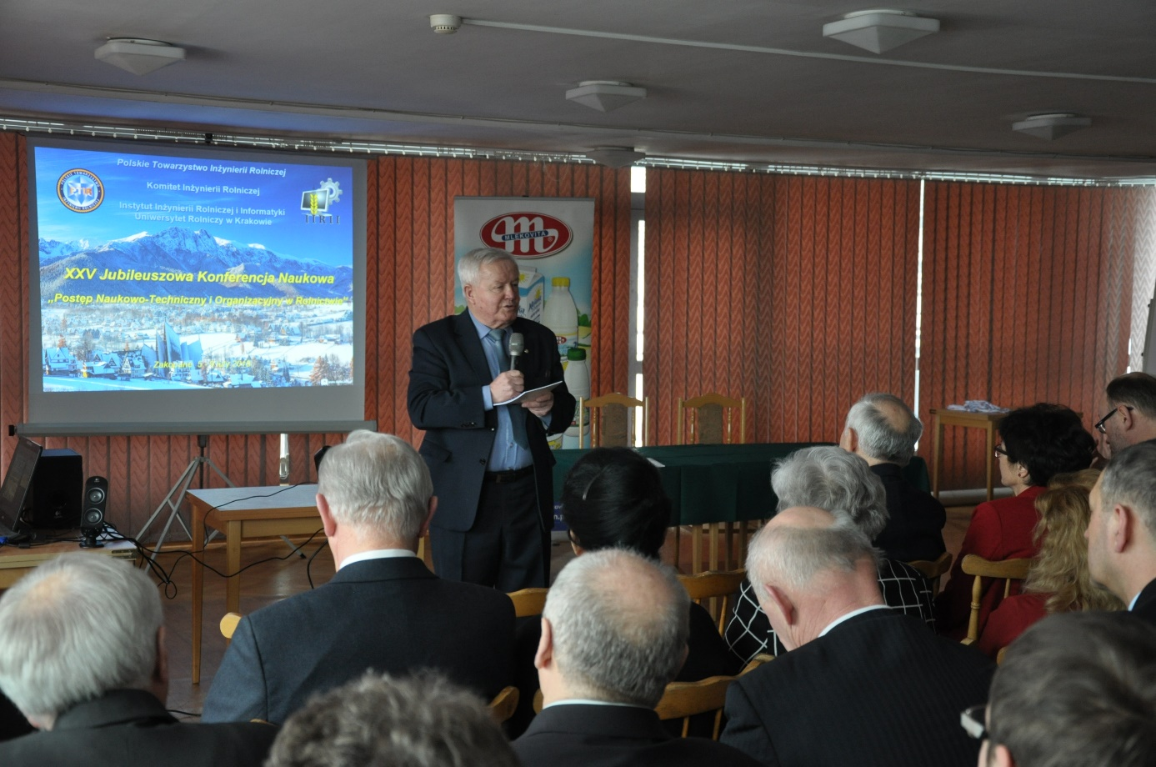
Fot.1. Otwarcie XXV Jubileuszowej Konferencji Naukowej w Zakopanem z cyklu „Postęp naukowo-techniczny i organizacyjny w rolnictwie” – prof. dr hab. Rudolf Michałek.

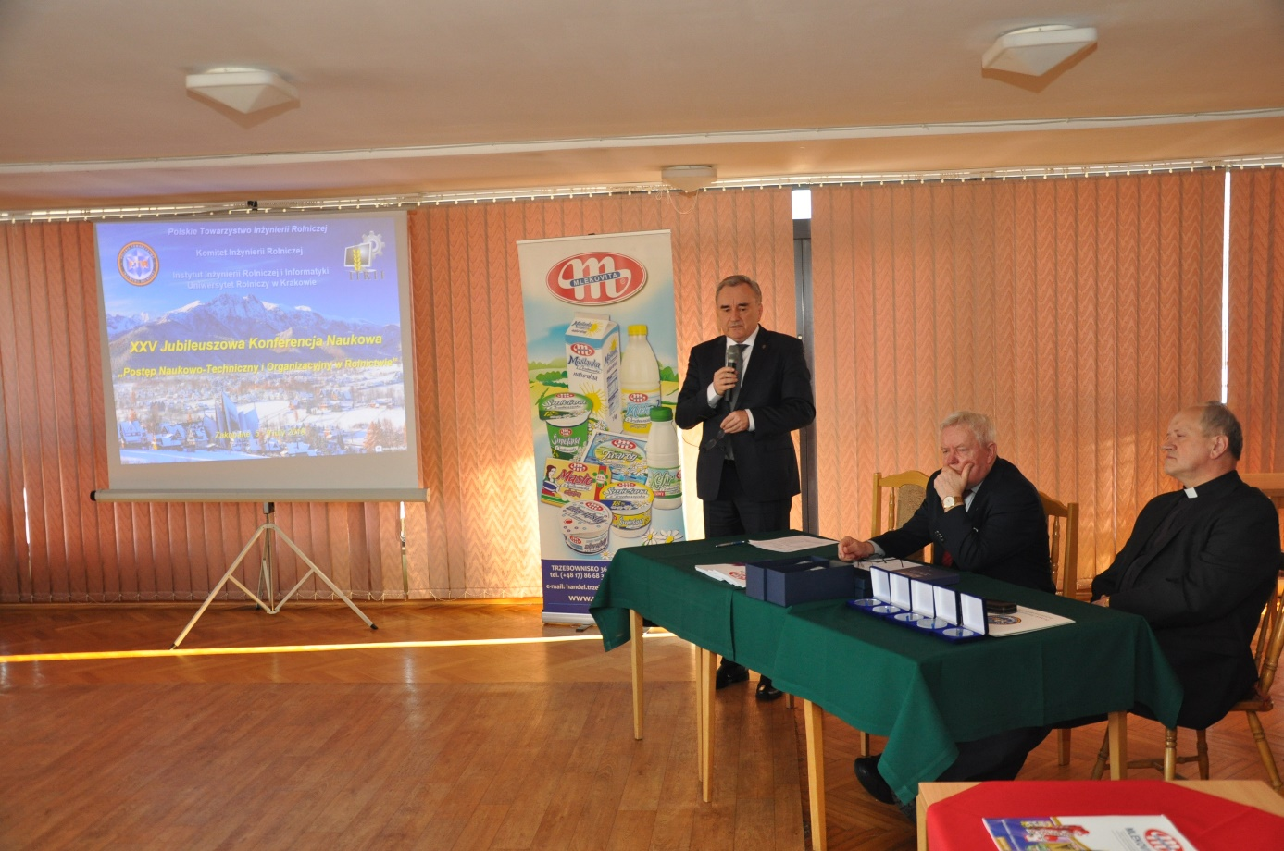
Fot.2. Spotkanie z Prorektorem ds. Nauki i Współpracy z Zagranicą Uniwersytetu Rolniczego w Krakowie, prof. dr hab. inż. Florianem Gambusiem.

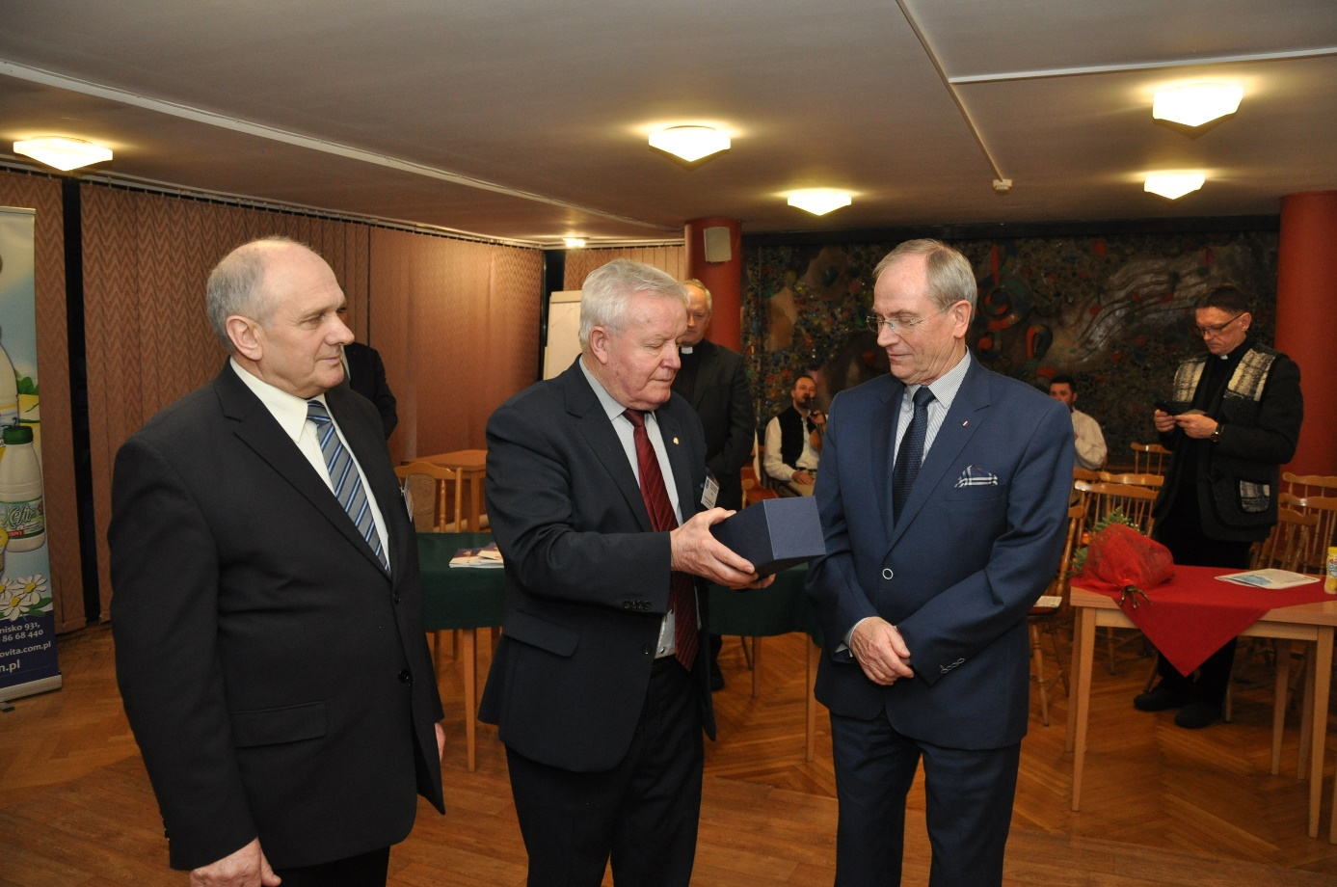
Fot.3. Uroczysta Sesja Jubilatów (jubileusz 70-lecia) - prof. dr hab. Kazimierz Rutkowski (od lewej) oraz prof. dr hab. Andrzej Mocek (od prawej).

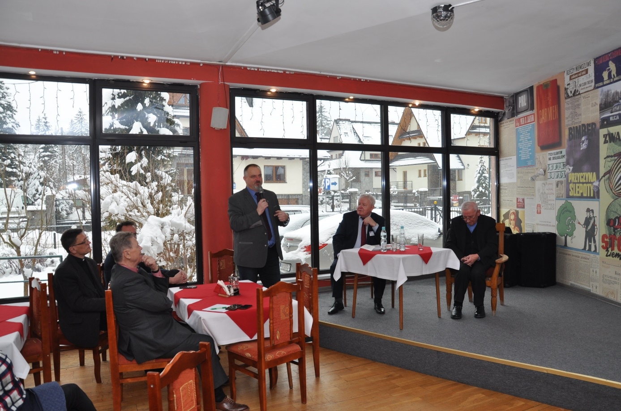
Fot.4. Spotkanie z ks. bp. prof. Tadeuszem Pieronkiem.

